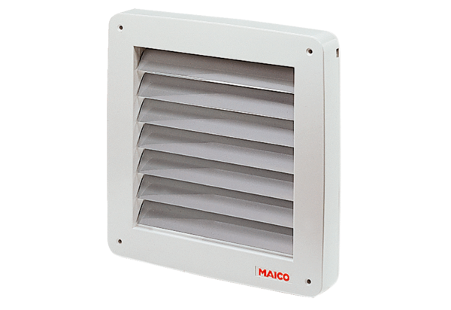Verschlussklappe, elektrisch BK 25Verpackungseinheit: 1 StückSortiment: C
Artikelnummer: 0093.0901Hersteller: MAICO

